115年5月15日餐點照片
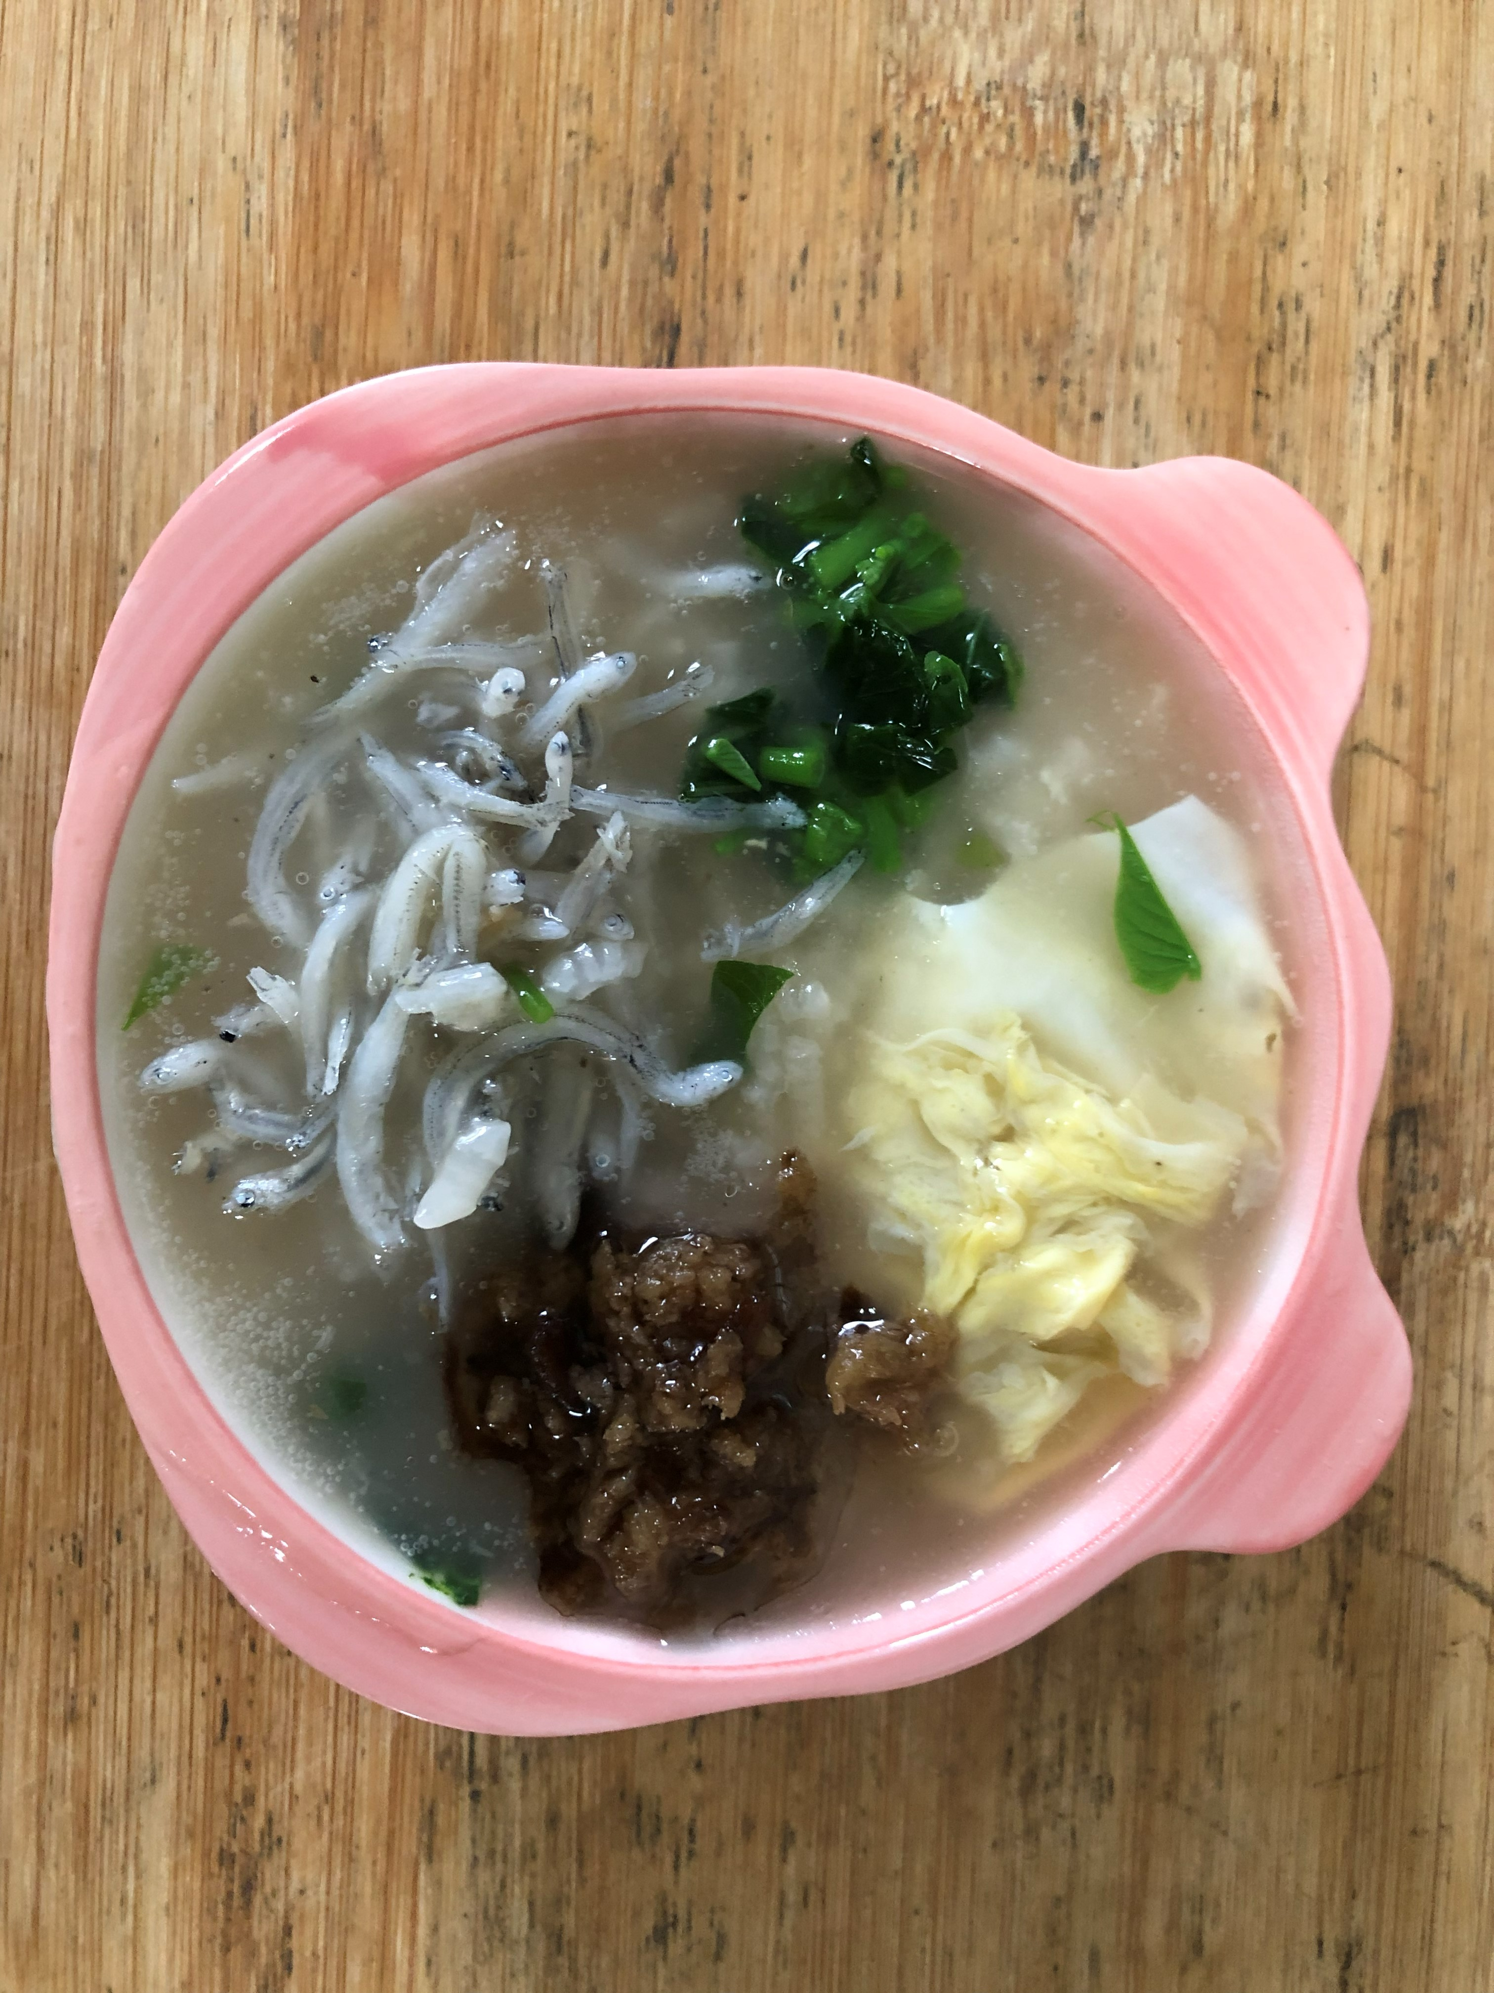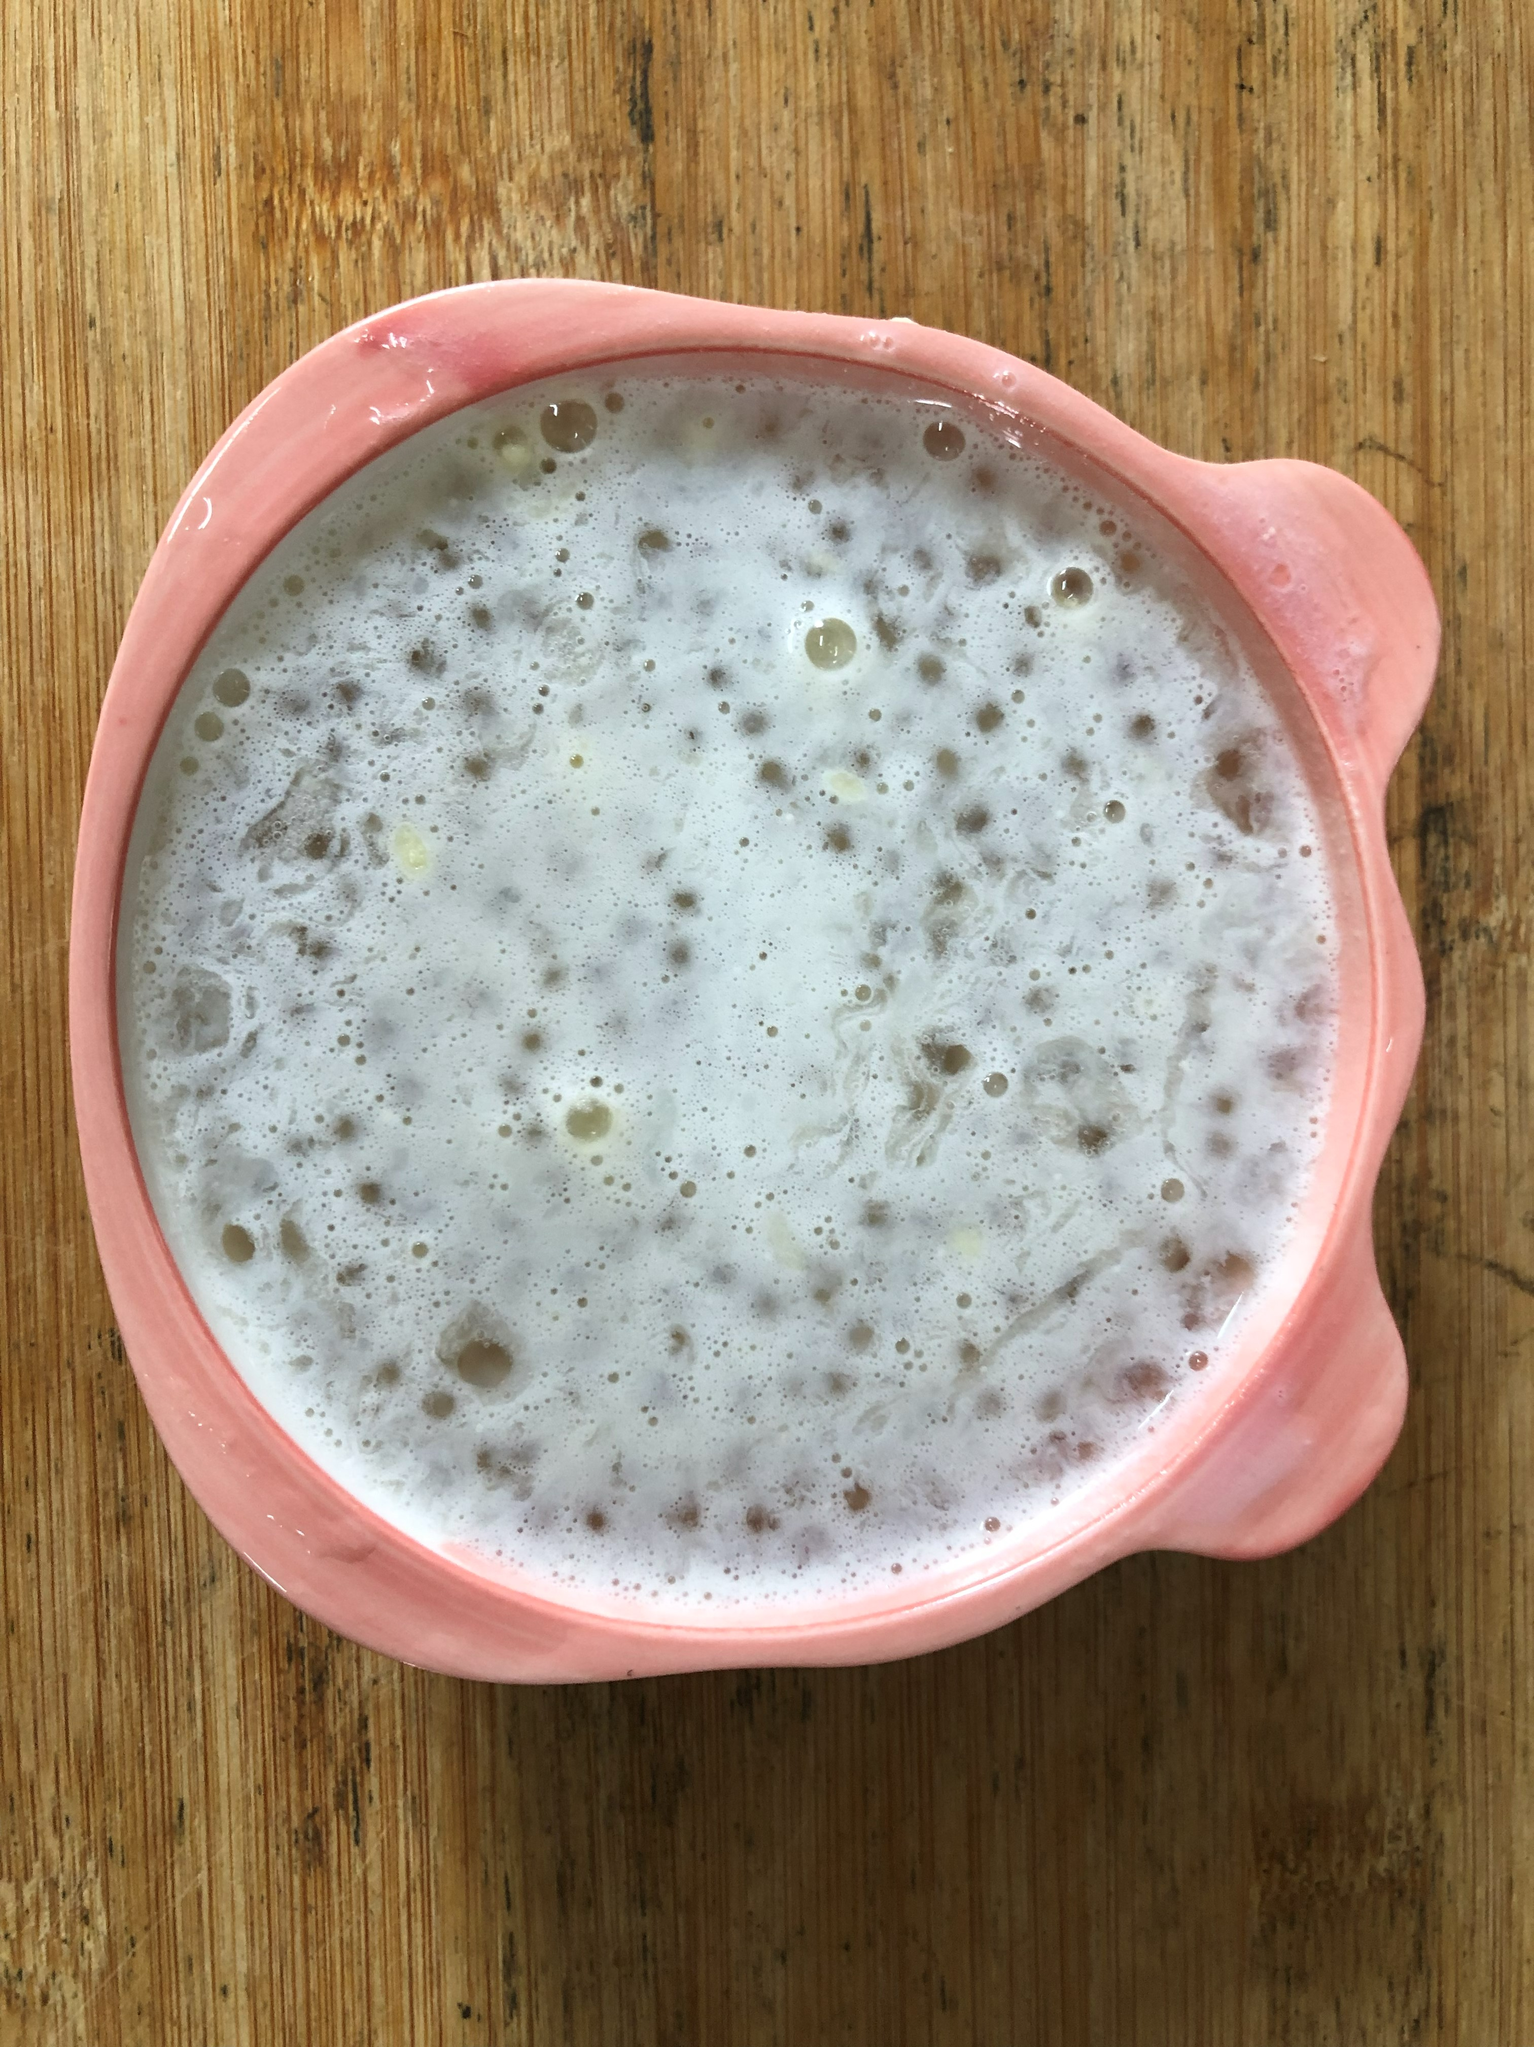
早餐(銀魚芙蓉粥) 下午點心(芋香西米露)
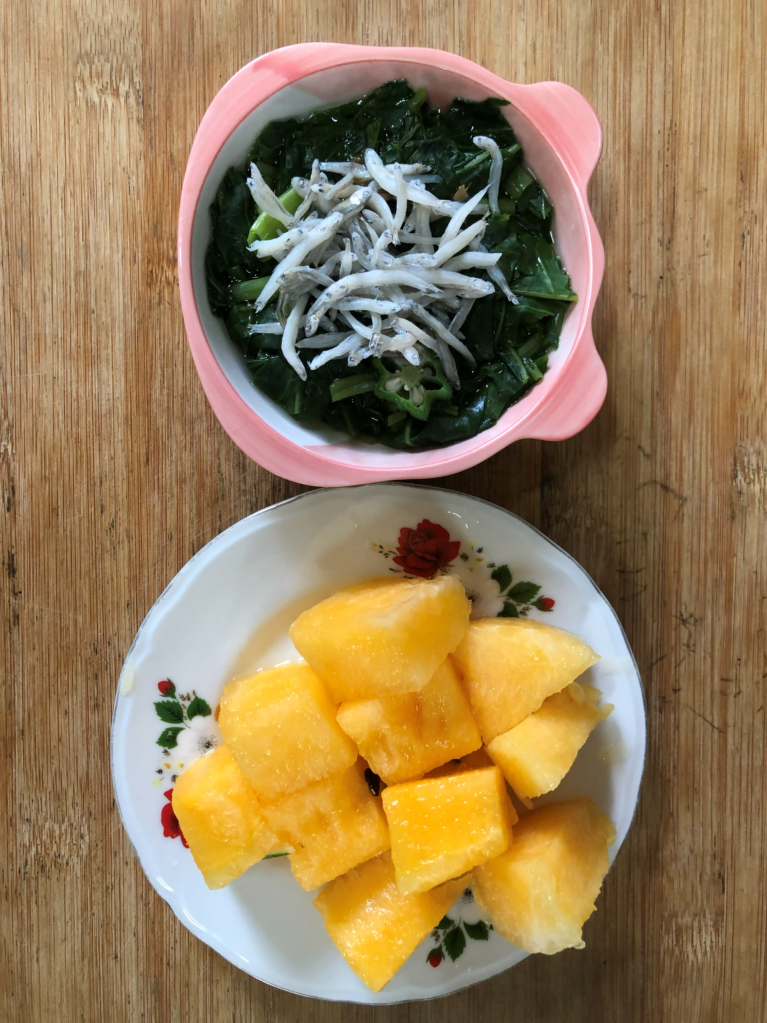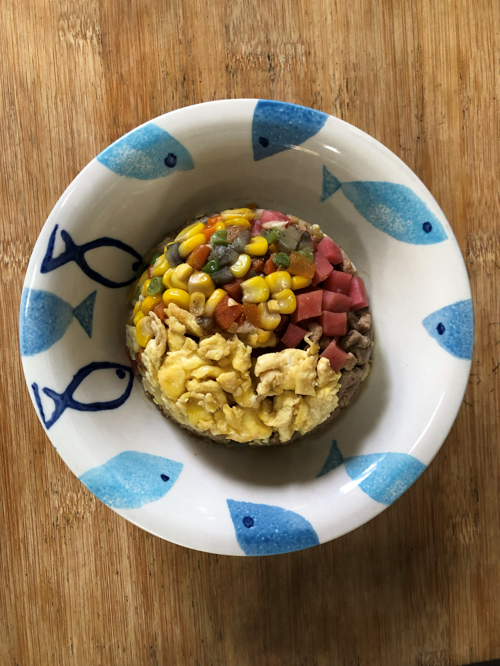
午餐(夏威夷炒飯、空心菜吻仔魚湯、西瓜)

